*Tabla 1.*Guía para la depositación de *Buenoa*:

|  |  |
| --- | --- |
| Nº de larvas en el tanque | Nº de *Buenoa* |
| 5-15 | 8 |
| 16-25 | 15 |
| 26-35 | 25 |
| 36-50 | 35 |
| > 50 | 50 |

;

*Tabla 2.*Guía para la depositación de *Notonecta*:

|  |  |
| --- | --- |
| Nº de larvas en el tanque | Nº de *Notonecta* |
| 5-25 | 2 |
| 26-50 | 4 |
| 51-100 | 8 |
| > 100 | 10 |

*Tabla 3.* Tabulación de encuestas

|  |  |  |  |
| --- | --- | --- | --- |
| Pregunta # | Conocimiento antes | Conocimiento después | Diferencia |
| 1 | 29 | 30 | 1 |
| 2 | 26 | 28 | 2 |
| 3 | 26 | 28 | 2 |
| 4 | 9 | 27 | 18 |
| 5 | 9 | 27 | 18 |
| 6 | 4 | 16 | 12 |
| 7 | 2 | 29 | 27 |
| 8 | 1 | 28 | 27 |

*Tabla 4.*Densidades larvarias pre y postratamiento

|  |  |  |
| --- | --- | --- |
| Vivienda | Densidad pretratamiento | Densidad postratamiento |
| 88000 | 220,5 | 10,6 |
| 87450 | 632,5 | 0,0 |
| 102000 | 156,0 | 0,0 |
| 102100 | 1278,8 | 70,1 |
| 20850 | 339,2 | 0,0 |
| 31000 | 647,6 | 0,0 |
| 28000 | 2141,1 | 50,8 |
| 36000 | 376,8 | 0,0 |
| 32000 | 1397,5 | 0,0 |
| 55900 | 1807,4 | 108,6 |
| 125200 | 292,0 | 47,1 |
| 130000 | 1088,8 | 0,0 |
| 135700 | 1283,9 | 171,5 |
| 131700 | 389,7 | 0,0 |
| 74400 | 2449,9 | 126,3 |
| 94000 | 362,2 | 0,0 |
| 79050 | 423,2 | 0,0 |
| 82520 | 1316,4 | 267,9 |
| 78700 | 1038,3 | 0,0 |
| 1980 | 394,8 | 0,0 |
| 1500 | 321,6 | 335,5 |
| 135100 | 2568,6 | 1567,2 |
| 20000 | 943,8 | 0,0 |
| Total | 21870,6 | 2755,6 |
| Promedio | 950,9 | 119,8 |

*Tabla 5.* Criterios de riesgo de transmisión de los índices de infestación larvarios

|  |  |  |  |
| --- | --- | --- | --- |
| RIESGO | I.I.V. | I.I.D. | I.I.B. |
| Bajo  Alto | Menor de 4%  Mayor o igual a 4% | Menor de 3%  Mayor o igual a 3% | Menor de 5%  Mayor o igual a 5% |

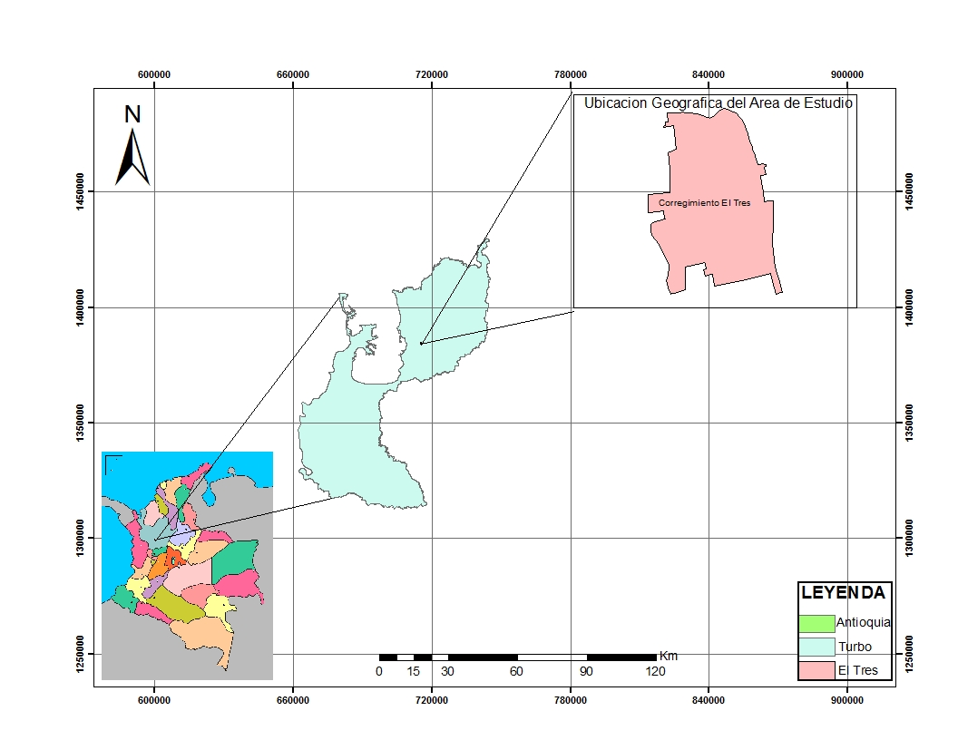

*Figura 1.* Ubicación geográfica corregimiento El Tres del municipio de Turbo.

*Figura 2.* Resultado encuestas antes y después del control biológico.

*Figura 3.*Modificación de la densidad larvaria en el pre y postratamiento